Temas de evaluación: | Indicadores a evaluar:
Nombres y Apellidos del Estudiante: |  | Día | Mes | Año  2025 | CALIFICACIÓN:
<<PREGUNTAS>>
1.
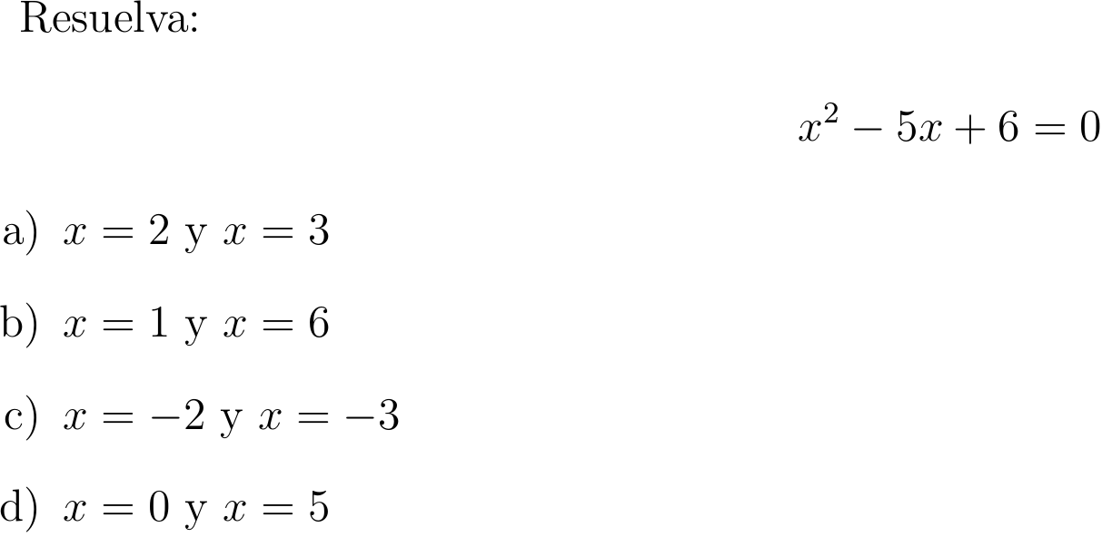
2.
3.
